Phénomènes observable la nuit

Fait par : Gabriel Boucher
Étoiles filantes dans la mésosphère
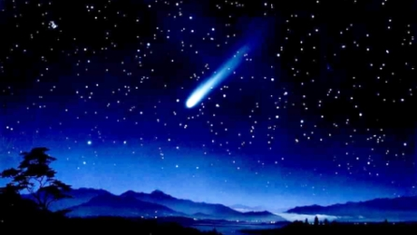

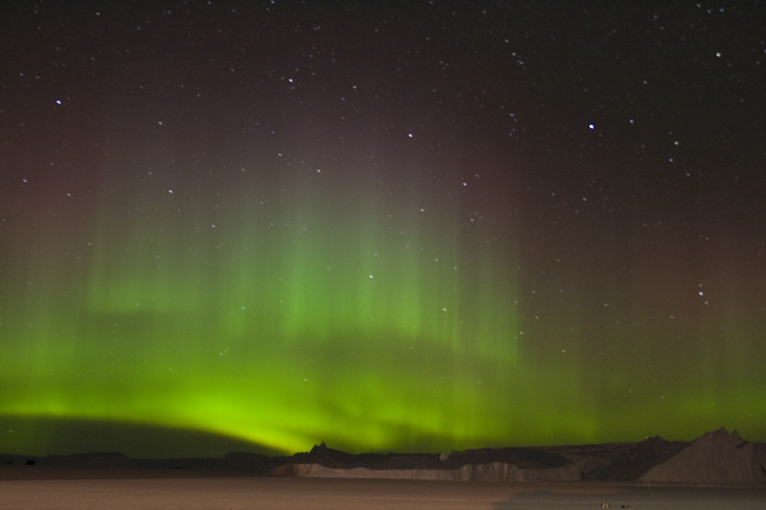
Aurores boréales dans la thermosphère

Province :
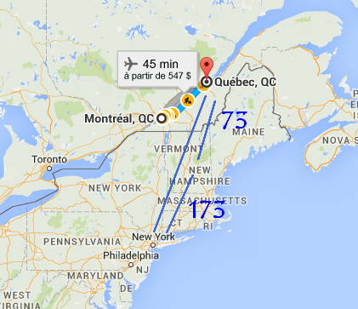

MRC (région)
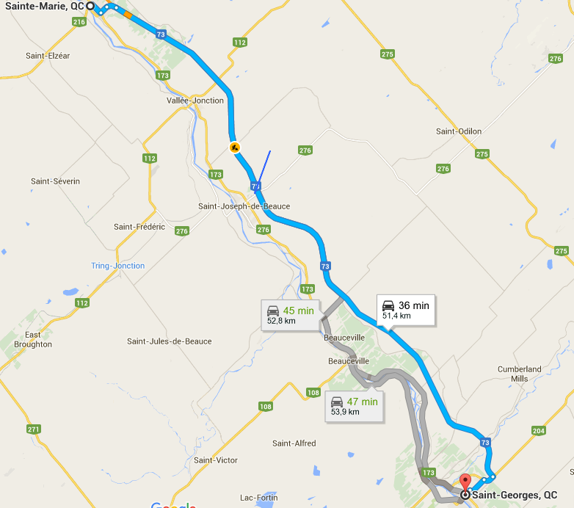

Localité


